Министерство образования и науки Российской Федерации Федеральное агентство по образованию Федеральное государственное бюджетное образовательное учреждение высшего образования «Вятский государственный университет»

Факультет автоматики и вычислительной техники

Кафедра электронных вычислительных машин

Лабораторная работа №8

по курсу «Программирование»

**Знакомство со средой программирования Delphi**

Выполнил студент группы ИВТ-11______________/Птахова А.М/

Проверил ________________________________/Чистяков Г. А./

Киров 2021

**Цель работы**: познакомиться с парадигмой событийно-ориентированного программирования, получить базовые навыки создания программ с графическим интерфейсом пользователя

**Задание:**

1. Разработать программу текстовый редактор"
2. Реализовать возможности работы с начертанием шрифта, вывода текста на печать, подсчета статистики
3. В обязательном порядке должны быть реализованы функции "открыть"," "создать", "сохранить" и "сохранить как”
4. Реализация дополнительных возможностей будет оцениваться в индивидуальном порядке

**Схема работы программы**

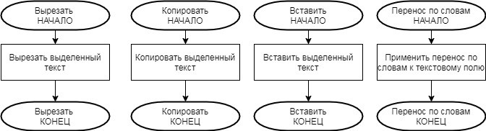

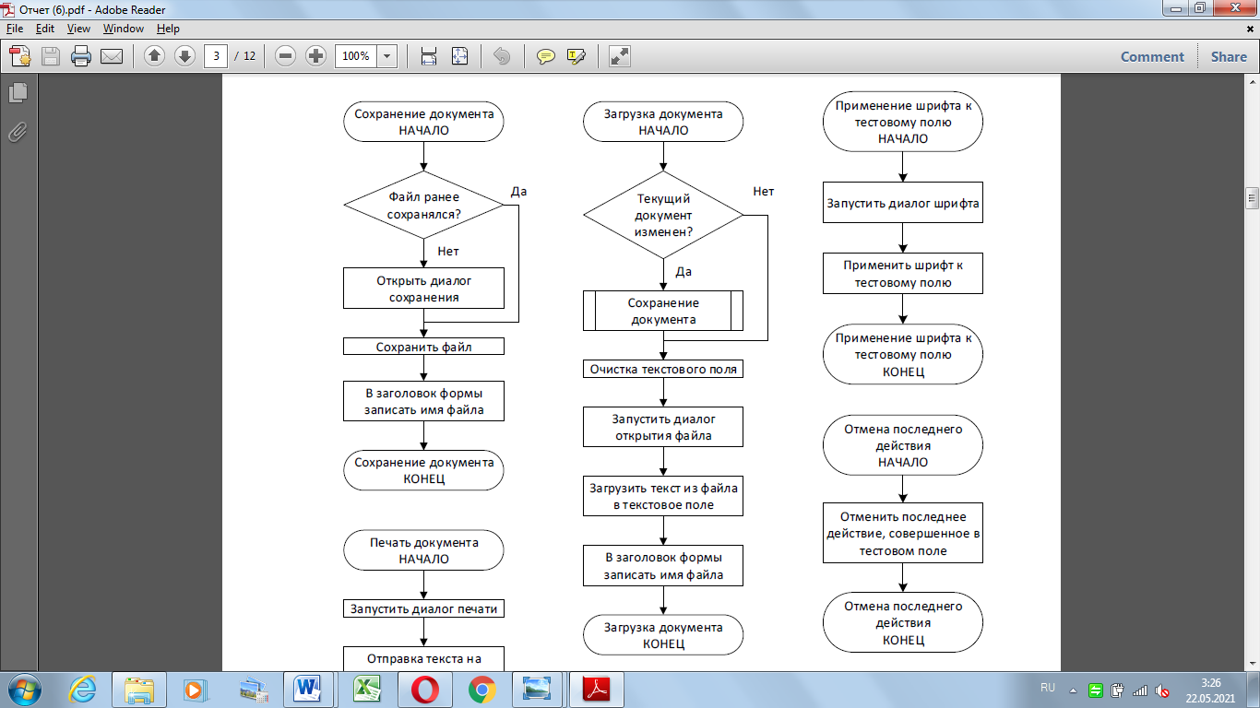  

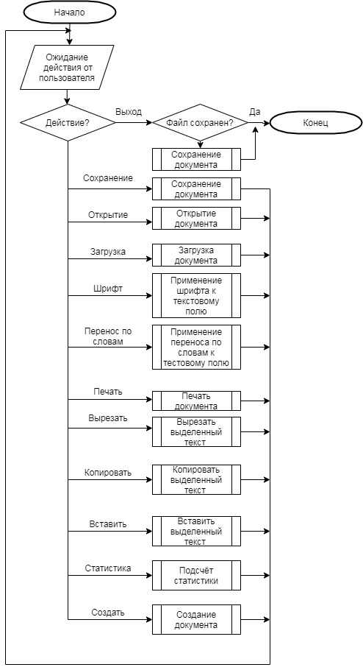

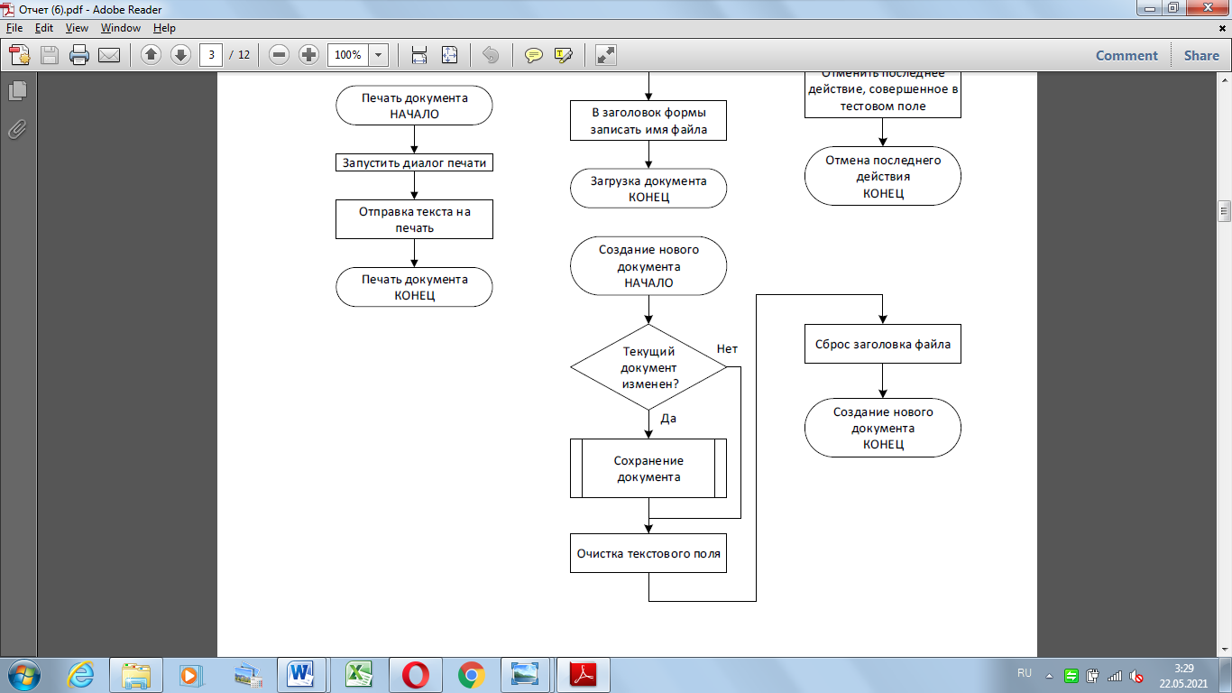 

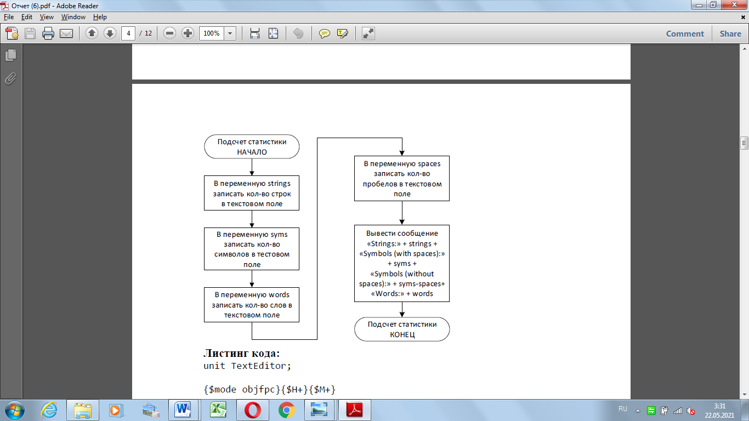

**Листинг кода**

**unit** Unit1;

{$mode objfpc}{$H+}

**interface**

**uses**

Classes, SysUtils, Forms, Controls, Graphics, Dialogs, ExtCtrls, StdCtrls,

Menus, PrintersDlgs, Printers, StrUtils;

**type**

{ TForm1 }

TForm1 = **class**(TForm)

FontDialog1: TFontDialog;

MainMenu1: TMainMenu;

Memo1: TMemo;

MenuItem1: TMenuItem;

MenuItem10: TMenuItem;

MenuItem11: TMenuItem;

MenuItem12: TMenuItem;

MenuItem13: TMenuItem;

MenuItem14: TMenuItem;

MenuItem15: TMenuItem;

MenuItem2: TMenuItem;

MenuItem3: TMenuItem;

MenuItem4: TMenuItem;

MenuItem5: TMenuItem;

MenuItem6: TMenuItem;

MenuItem7: TMenuItem;

MenuItem8: TMenuItem;

MenuItem9: TMenuItem;

OpenDialog1: TOpenDialog;

PrintDialog1: TPrintDialog;

SaveDialog1: TSaveDialog;

**procedure** Memo1Change(Sender: TObject);

**procedure** MenuItem10Click(Sender: TObject);

**procedure** MenuItem11Click(Sender: TObject);

**procedure** MenuItem12Click(Sender: TObject);

**procedure** MenuItem13Click(Sender: TObject);

**procedure** MenuItem14Click(Sender: TObject);

**procedure** MenuItem15Click(Sender: TObject);

**procedure** MenuItem1Click(Sender: TObject);

**procedure** MenuItem4Click(Sender: TObject);

**procedure** MenuItem5Click(Sender: TObject);

**procedure** MenuItem6Click(Sender: TObject);

**procedure** MenuItem7Click(Sender: TObject);

**procedure** MenuItem8Click(Sender: TObject);

**procedure** MenuItem9Click(Sender: TObject);

**procedure** SaveChanges;

**private**

**public**

**end**;

**var**

Form1: TForm1;

FileWork:String;

**implementation**

{$R *.lfm}

**procedure** SaveAs;

**begin**

**if** Form1.SaveDialog1.Execute **then**

**begin**

Form1.Memo1.Lines.SaveToFile(Form1.SaveDialog1.FileName);

FileWork:=Form1.SaveDialog1.FileName;

**end**;

**end**;

{ TForm1 }

**procedure** TForm1.SaveChanges;

**begin**

**if** messagedlg('Сохранить изменения в файле?',mtinformation,

[mbYes,mbNo,mbCancel],0) = mrYes **then begin**

**if** FileWork='' **then** SaveAs

**else** Memo1.Lines.SaveToFile(fileWork);

Form1.close;

**end**

**else if** messagedlg('Сохранить изменения в файле?',mtinformation,

[mbYes,mbNo,mbCancel],0) = mrNo **then** Form1.close

**else** Form1.Show;

**end**;

**procedure** TForm1.MenuItem1Click(Sender: TObject);

**begin**

**end**;

**procedure** TForm1.MenuItem4Click(Sender: TObject); //создать

**begin**

SaveChanges;

FileWork:='';

Memo1.Clear;

**end**;

**procedure** TForm1.Memo1Change(Sender: TObject);

**begin**

**end**;

**procedure** TForm1.MenuItem10Click(Sender: TObject); //копировать

**begin**

Memo1.CopyToClipboard;

**end**;

**procedure** TForm1.MenuItem11Click(Sender: TObject); // вставить

**begin**

Memo1.PasteFromClipboard;

**end**;

**procedure** TForm1.MenuItem12Click(Sender: TObject);//перенос по словам

**begin**

**if** Memo1.WordWrap **then**

**begin**

Memo1.WordWrap:=false;

Memo1.ScrollBars:=ssBoth;

MenuItem12.Checked:=false;

**end**

**else**

**begin**

Memo1.WordWrap:=true;

Memo1.ScrollBars:=ssVertical;

MenuItem12.Checked:=true;

**end**;

**end**;

**procedure** TForm1.MenuItem13Click(Sender: TObject); //шрифт

**begin**

**if** fontDialog1.Execute **then** Memo1.Font:=FontDialog1.Font;

**end**;

**procedure** TForm1.MenuItem14Click(Sender: TObject);

**var**

lh,i:integer;

**begin**

**if** PrintDialog1.Execute **then begin**

Printer.BeginDoc;

Printer.Canvas.Font.Name:='Courier New';

Printer.Canvas.Font.Size:=10;

Printer.Canvas.Font.Color:=clBlack;

lh:=round(1.2*abs(printer.Canvas.TextHeight('I')));

**for** i:=0 **to** Memo1.Lines.Count-1 **do begin**

**if** (i>0) **and** (i **mod** 40=0) **then** Printer.NewPage;

Printer.Canvas.TextOut(10,3*lh+lh*(i **mod** 40),Memo1.Lines[i]);

**end**;

Printer.EndDoc;

ShowMessage('Печать завершена');

**end**;

**end**;

**procedure** TForm1.MenuItem15Click(Sender: TObject);//статистика

**var**

words, syms, spaces, strings, i, cnt : Longint;

message : String;

**begin**

words := 0;

syms := 0;

spaces := 0;

strings := Memo1.Lines.Count;

**for** i := 0 **to** strings - 1 **do**

**begin**

inc(syms, Length(Memo1.Lines.Strings[i]));

cnt := WordCount(Memo1.Lines.Strings[i], [' ']);

inc(spaces, cnt - 1);

inc(words, cnt);

**end**;

message := 'Words: ' + IntToStr(words) + chr(10) +

'Symbols (with spaces): ' + IntToStr(syms) + chr(10) +

'Symbols (without spaces): ' + IntToStr(syms - spaces) + chr(10) +

'Lines: ' + IntToStr(strings);

MessageDlg('Statistics', message, mtInformation, [mbClose], 0);

**end**;

**procedure** TForm1.MenuItem5Click(Sender: TObject); //открыть

**begin**

SaveChanges;

**If** OpenDialog1.Execute **then**

**begin**

Memo1.Lines.LoadFromFile(OpenDialog1.FileName);

FileWork:=OpenDialog1.FileName;

**end**;

**end**;

**procedure** TForm1.MenuItem6Click(Sender: TObject); // сохранить

**begin**

**if** FileWork='' **then** SaveAs

**else** Memo1.Lines.SaveToFile(fileWork);

**end**;

**procedure** TForm1.MenuItem7Click(Sender: TObject); //сохранить как

**begin**

SaveAs;

**end**;

**procedure** TForm1.MenuItem8Click(Sender: TObject); //выход

**begin**

SaveChanges;

//Close;

**end**;

**procedure** TForm1.MenuItem9Click(Sender: TObject); //вырезать

**begin**

Memo1.CutToClipboard;

**end**;

**end**.

Экранная форма

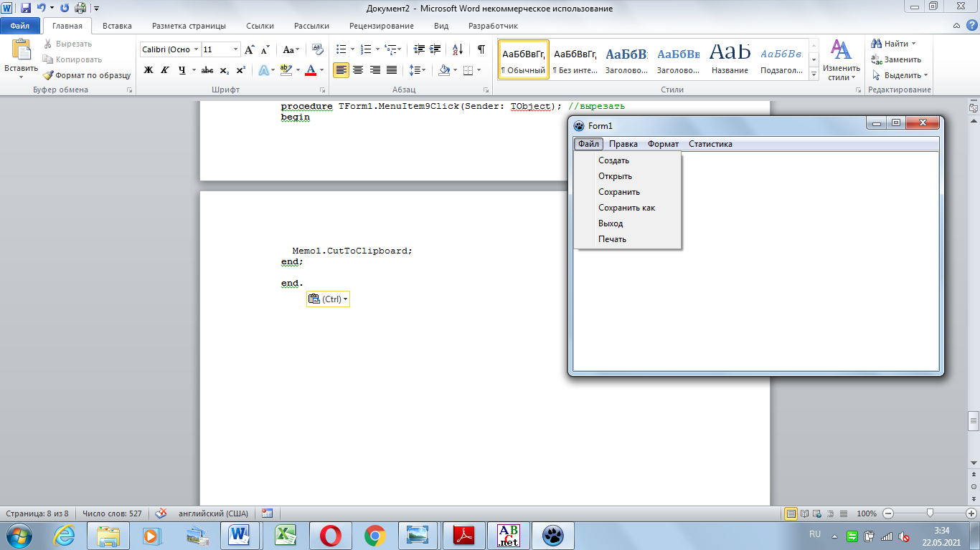

Вывод: в данной лабораторной работе была изучена среда разработки Delphi, получены знания о создании программ с графическим интерфейсом и о взаимодействии с пользователем посредством этого интерфейса, а также получены знания о парадигме ООП.